РАЙОННОЕ МУНИЦИПАЛЬНОЕ УЧРЕЖДЕНИЕ КУЛЬТУРЫ
«ЕКАТЕРИНОВСКАЯ МЕЖПОСЕЛЕНЧЕСКАЯ ЦЕНТРАЛЬНАЯ БИБЛИОТЕКА»

«ВЫБОРЫ – 2023.
БИБЛИОТЕКИ ИЗБИРАТЕЛЯМ»

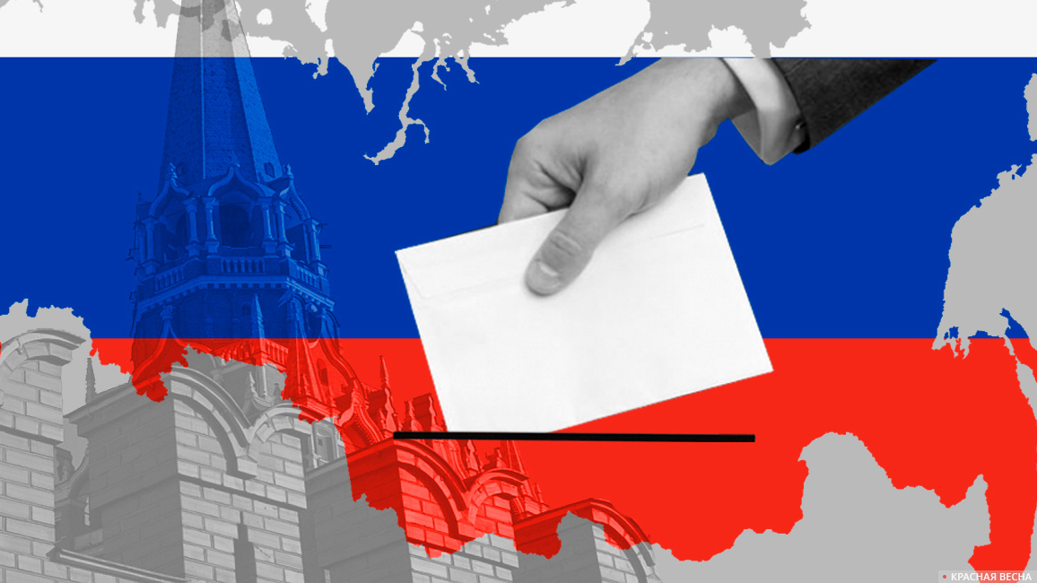

/Методическое пособие по выборам в помощь библиотекарю/

ЦЕНТРАЛЬНАЯ РАЙОННАЯ БИБЛИОТЕКА
МЕТОДИЧЕСКИЙ ОТДЕЛ
2023
В единый день голосования 10 сентября 2023 года в Российской Федерации пройдут выборные кампании различного уровня, включая довыборы депутатов в Государственную думу, выборы глав 26 субъектов федерации (23 прямых и 3 через голосование в парламенте) и выборы депутатов законодательных (представительных) органов государственной власти в 16 субъектах Российской Федерации.
Работа по повышению гражданской активности и правовому просвещению населения для библиотек Екатериновского района является традиционной, но в период выборов она становится особенно насыщенной и интенсивной. Взаимодействие с избирательными комиссиями позволяет объединить усилия и расширить сферу деятельности библиотек в этом направлении. Каждый гражданин обязан знать свои права и обязанности, а тем более молодой избиратель, которому впервые предстоит отдать свой голос за того или иного депутата.

Направления работы библиотек с избирателями:
- создание системы в работе с избирателями – наличие планов или программ, реализуемых библиотекой в данном направлении;
- взаимодействие библиотеки с органами местного самоуправления;
- организация и проведение мероприятий в данном направлении;
- развитие системы справочно-библиографического информационного обслуживания по вопросам избирательного права;
- информационная поддержка правового воспитания, способствующая вовлечению молодежи в общественно - политическую жизнь общества и участию в избирательных процессах;
- систематическое изучение информационных потребностей пользователей;
- освещение работы библиотеки в период подготовки и проведения избирательных кампаний в социальных сетях и в СМИ.

План работы библиотеки по избирательному праву может включать:
- проведение на базе общеобразовательных учреждений тематических занятий по основам избирательного права, олимпиад и викторин по избирательному процессу, конкурсов по тематике выборов (на лучший плакат, на лучший макет памятных дипломов для голосующих впервые, приглашений на выборы, частушку, слоган), деловых игр, тренингов;
- встречи молодежи с представителями органов местного самоуправления, членами избирательных комиссий, представителями органов по делам молодежи по вопросам участия молодежи в выборах;
- выставочные мероприятия, посвященные избирательному праву и избирательному процессу, а также истории проведения выборов;
- презентации клубов молодого избирателя, центров повышения правовой культуры избирателей;
- организацию посещения учащимися общеобразовательных учреждений избирательных комиссий с целью ознакомления с работой по организации и проведению выборов (экскурсии, дни открытых дверей);
- проведение культурно-развлекательных и спортивных мероприятий (театрализованные представления, КВН, концерты, дискотеки, соревнования).

Примерные формы и названия мероприятий в период
предвыборных кампаний:

- Час правовой информации «Сегодня ты школьник, а завтра ты избиратель» «История избирательного права России», «Краткий словарь избирателя», «Выборные процедуры: история и современность», «Хроника Российской государственности», «Избиратель: права и обязанности»
- Гражданский форум «Молодежь и выборы» (с участием главы поселения, депутатов районного собрания)
- Интеллектуально-правовая игра «Время выбирать»
- Медиа-урок «Мультимедийные издания правовой тематики. Выборы»,
- Актуальный разговор «Выборы сегодня: проблемы и вопросы», «Пойдем на выборы»
- Трибуна мнений «Популярно о выборах», «Нам жить – нам выбирать!»
- Урок-рассуждение «Выборы – осознанный шаг», «Учусь быть гражданином»
- Турнир знатоков права «Избирательный процесс», «Не упусти свой шанс», «Голосуй за меня»
- Правовой лабиринт «Избирательное право – в действии»
- Уроки правовой культуры «Сделать выбор – мой долг и моё право», «Ты не прав, если не знаешь своих прав!», «Правовая культура избирателей», «Современная избирательная система», «О тех, кто хочет быть выбранным», «Ты выбираешь свой завтрашний день», «Воспользуйся своим правом»
- Урок гражданственности «Выборы – дело серьёзное!»
- Круглый стол «Идём на выборы впервые», «Выбираем будущее» и др.
- Час информации «Россия перед выбором», , «У тебя есть голос!» и др.
- Урок-дискуссия «Легко ли быть избирателем?»
- Час вопросов и ответов «Нам выбирать наше будущее»
- Беседа-диалог «Почему я должен идти на выборы»
- Правовая игра «Избирательный дозор», «Современное российское избирательное право»
- Поединок знатоков права «Твое избирательное право»
- Ток-шоу для молодежи «Твой голос нужен России»
- Урок-практикум для молодых избирателей «О выборах хочу все знать»
- Дни информации «Молодежная политика в современной России», «Инициатива молодых – будущее России», «Мы — информируем, вы — выбираете»;
- Правовой ликбез молодого избирателя «Проверим ваши знания по избирательному праву»;
- Деловая игра «Предвыборные дискуссии», «Молодые избиратели ХХI века»
- Вечер вопросов и ответов «Сделать свой выбор - мой долг и мое право» Круглый стол «Законы, которые нас защищают», «Мы – избиратели 21 века»
- Диспуты «Государство для народа или народ для государства», «Что мы выиграем и что потеряем, если не пойдем на выборы?», «Что такое «граждански ответственная личность»?»
- Правовой урок «Что тебе известно, молодой избиратель, о выборах?», «Легко ли быть молодым избирателем?»
- Театрализованное дефиле «Я - молодой избиратель России»
- Избирательный практикум «Сделай правильный выбор – голосуй!»

В помощь молодым избирателям можно подготовить памятки, буклеты, закладки, рекомендательные списки.
Памятки: «Памятка будущему избирателю», «Молодые избиратели ХХI века», «Легко ли быть избирателем?», «Избирательное право в вопросах и ответах»; «Я молодой избиратель».
Буклеты: «Глобальная сеть в помощь избирателю», «Как защитить свои права на избирательном участке»; «Узнай о выборах больше!», «Тайна выборов, или Для чего надо учиться быть избирателем?», «Структура и компетенция Государственной Думы РФ».
Рекомендательные списки литературы: «Интернет-ресурсы для молодёжи по избирательному праву»; «Информационные правовые ресурсы в сети Интернет».
Листовки, закладки: «Хочешь изменить свою жизнь - голосуй», «Я в мире прав и обязанностей», «Твой голос – самый главный!», «Выборы – основа демократии», «Идем на выборы впервые» и др.
Особое внимание библиотеки должны уделять организации выставок, так как она имеет преимущество в том, что происходит непосредственный контакт читателя с книгой.

Большой интерес у избирателей вызывают многочисленные книжные выставки, тематические полки, информационные уголки и стенды по вопросам избирательного права, способствующие повышению электоральной активности избирателей и побуждению к участию в выборах, в особенности у молодого поколения, например:
- Тематические полки «Выборы – это интересно!», «Правовая неотложка», «Ты и твои права». Где пользователи библиотеки смогут познакомиться с правовой литературой, из которой можно узнать, что такое выборы, какие виды выборов и избирательные системы существуют, какими правами обладает молодежь в рамках избирательного процесса, о едином дне голосования.

Выставка-совет «Твоё избирательное право», посмотрев которую, читатели смогут узнать, о том, что такое выборы, как важно участвовать в выборах, а так же знать свои права и обязанности, тем более молодому избирателю, которому впервые предстоит отдать свой голос за того или иного.
- Выставка-информация «Избирательная система РФ: история и современность»;
- Выставка-диалог «Живи настоящим – думай о будущем!»;
- Выставка-дискуссия «Пора выбирать!»;
- Выставка-вопрос «Каков порядок голосования?»;
- «Выбираем будущее!»;
- «Избирательное право в фокусе внимания»;
- «Сегодняшний наш выбор»;
- «Партий много – выбор один»;
- «Живи настоящим — думай о будущем»;
- «Голосуем за будущее России»;
- «Партий много – выбор один».

В работе библиотек обязательны организации уголков молодого избирателя, информационных стендов о ходе выборов, проведение исследований о заинтересованности в участии в избирательном процессе, знании прав и обязанностей избирателя и т. д., особенно среди молодых избирателей.
Примерные названия для уголков молодого избирателя:
- «Идем на выборы впервые»,
- «Кто проводит выборы?» (избирательные комиссии, их функции),
- «Что значит быть избирателем?»,
- «Ты – гражданин, а это значит»,
- «Выбери свою судьбу»,
- «Правовая культура избирателя»,
- «Мы – молодые, нам выбирать»,
- «Зачем молодежи выборы»,
- «Молодежь выбирает будущее»,
- «Избирательное право в вопросах и ответах»,
- «Вопрос власти – в чем Вы его видите?»,
- «Я голосую»,
- «Выборы: права и обязанности»,
- «Избирательная система: что я о ней знаю?»,
- «Завтрашний день выбираем сами».
Примерные названия информационных стендов:
- «Читаем, думаем, выбираем»,
- «Что такое выборы?»,
- «Политика. Право. Выборы»,
- «Судьба родного края: наш выбор»,
- «Избирателям о кандидатах»,
- «Выборы: история и современность»,
- «Навстречу своему будущему»,
- «Выбирай достойного»,
- «Будущее создаем мы»,
- «Сделать выбор – наш долг и наше право»,
- «Вместе возродим родную землю»,
- «Представляем кандидатов»,
- «Будущее, которое мы обретаем»,
- «Избирательная кампания шаг за шагом»,
- «Живи настоящим — думай о будущем»,
- «Выборы: завтра начинается сегодня»,
- «Знакомьтесь, ваши кандидаты».

Помимо традиционных форм обслуживания читателей, развитие использования информационных технологий позволяет предлагать вниманию читателей такую форму, как электронные презентации и виртуальные книжные выставки. Представленные в открытом просмотре в сети интернет на официальных страницах библиотек они позволяют не только привлечь внимание читателя к
теме, но и раскрыть фонд библиотеки, донести до читателя информацию о
имеющейся литературе по правовым знаниям, заинтересовать его, побудить ознакомиться с предложенным изданием. Правильное оформление слайда,
негромкая, ненавязчивая музыка помогут привлечь и удержать внимание
посетителя библиотеки. А новое, необычное представление литературы
поможет повысить востребованность фондов библиотеки, повысить правовую грамотность и информированность участников избирательного процесса.

Примерные названия презентаций и виртуальных книжных выставок:
«Выборы - шаг в будущее»,
«Избирком сообщает…»,
«Избирательная система и избирательное право»,
«Правовое государство»,
«Навстречу выборам»,
«К правам человека через Интернет. Право выбирать и быть избранным»,
«Адресовано молодому избирателю»,
«Интернет-ресурсы по выборам – знакомимся, изучаем!», «Конституционное право и Конституция РФ»,
«Права человека» и др.
Каждая библиотека Екатериновского района работающая по повышению гражданской активности и правовому просвещению населения, в особенности молодежи, должна стремиться убедить их в необходимости осознанной гражданской позиции.
Все мероприятия, проводимые библиотеками в этом направлении
должны способствовать формированию у молодых людей чувства долга,
ответственности, учить самостоятельно, принимать важные личные и
общественно-значимые решения.

ИСПОЛЬЗУЕМЫЕ ИСТОЧНИКИ:

- http://www.cikrf.ru/
- https://remlib.rnd.muzkult.ru/media/2018/08/31/1232839731/Vybory_2018_met_rekom.pdf
- https://izobcbs.ucoz.ru/PDF/metodicheskoe_posobie_po_vyboram.pdf
- https://krbm.ru/wp-content/uploads/2016/03/2%20выборы.pdf
- https://biblio-vyborg.ru/media/6454/metodicheskie-rekomendatsii-po-organizatsii-raboty-bibliotek-po-pravovomu-prosveshcheniyu-izbirateley.doc
- https://www.bellib.ru/sites/default/files/pravo_byt_grazhdaninom._metodicheskoe_posobie.pdf

Составитель Ю.Ф. Шаронова – ведущий методист методического отдела
Ответственный за выпуск Е.В. Степанова - директор РМУК « ЕМЦБ».

Адрес:412120 Саратовская область,
Екатериновский район, р.п. Екатериновка,
ул. 50 лет Октября, д. 92.
Телефон: 8(84554)2-11-33, 8(84554)2-17-91
Адрес электронной почты: ekaterin-biblioneka@yandex.ru
Сайт: https://ekaterin-bibl.kulturu.ru/

